工程目的：将最原始的代码code.c转换为c语言的形式（PS：看上去可能有点奇怪，.c不就是C语言的扩展名吗？不需要修改啊，其实真不是）。
演变过程：
【Commit1】code.c
开发过程：
【1】直接编译该代码出现下面的错误（GaussianBlur.c=code.c）：
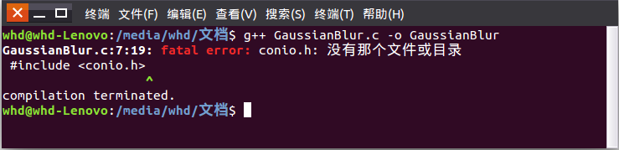
Conio.h为非标准C语言库，并且时在windows系统下的库（可能为Turbo C），说明该github提供的代码code.c是在windows系统下开发的，并不是在ubuntu系统下开发的，这一点通过将该段的代码运行于VS2010并成功得到验证（参见Github->PureGaussian）。
【2】由于Retinex算法中的模糊部分，也就是卷积部分采用的都是C语言，所以不仅需要将开发环境由windows下转变位ubuntu系统下，而且代码要转为c语言的形式。
【3】首先要解决的第一个问题是如何解决①中的错误，首先要可以把#include <conio.h>去掉，看那些函数会用到该头文件，此时会出现错误2：
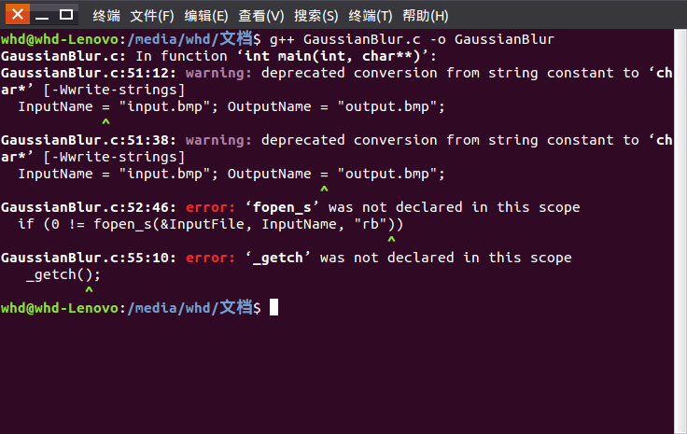（1）首先针对error:’_getch’的错误，参考http://www.360doc.com/content/16/0305/15/31041759_539623567.shtml
进行修改后，重新编译，该错误提示没有了：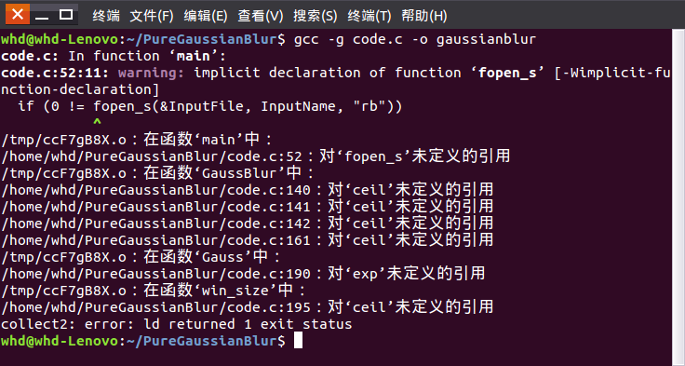
- 针对errot:’fopen_s’的错误，修改程序：
原代码：
if (0 != fopen_s(&InputFile, InputName, "rb"))

修改后：
if ((fopen(InputName, "rb"))==NULL)

估计房价

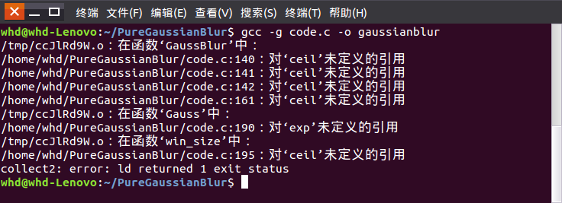
出现新的错误，如上图，解决方法：http://zhidao.baidu.com/question/424544860033482652
但是出现了新的问题，虽然生成了可执行文件，（安装gdb insight的过程也比较辛苦，尝试了网上的很多方法，但是都会出现错误，最后将安装的最新版本6.8改为了6.6，才安装成功）。但是用insight打开确实空白的，解决方法（通过最简单的程序测试，是不是其他的程序也存在这个问题）：
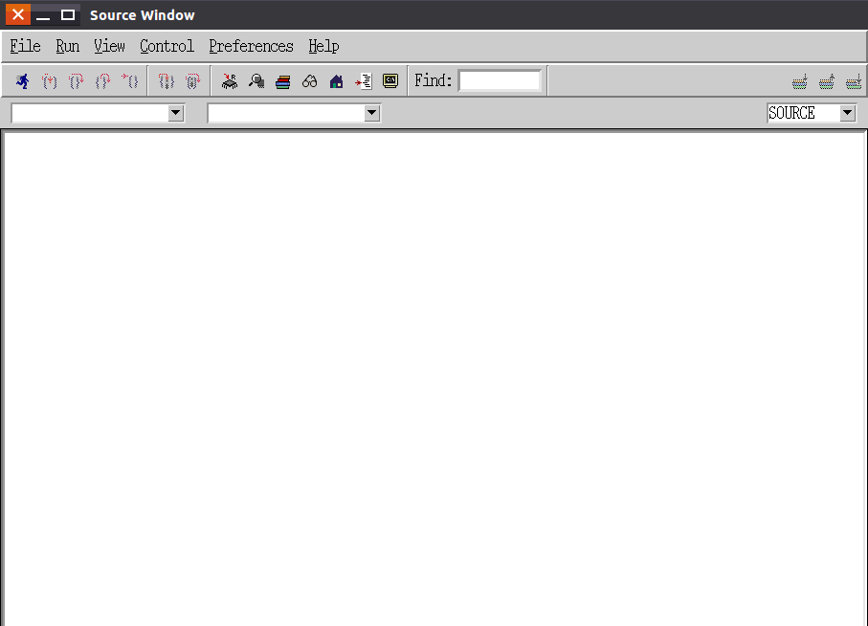
通过建立简单的c语言程序，测试效果依旧空白，说明并不是程序的问题，而可能是编译方式或者gdb insight软件的问题。
想使用insight软件调试程序， 却始终利用不起来，搜集相关的insight相关的视频，没有找到。所以最终打算通过gdb来调试程序。学习GDB相关的资料可以参考CSDN的博客：http://blog.csdn.net/fightingforcv/article/details/52123138
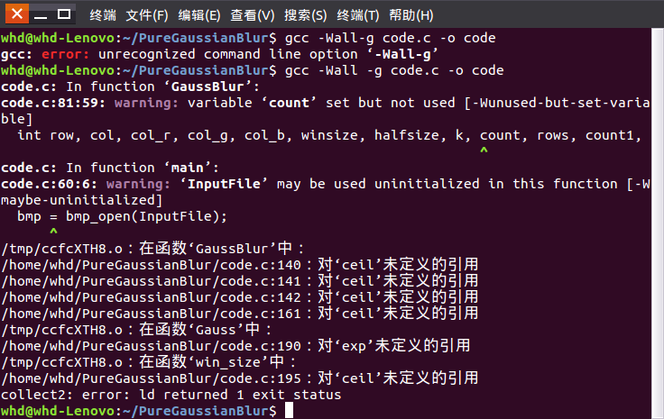
编译出现上图所示的错误：对‘ceil’未定义的引用，对‘exp’未定义的引用
解决方法如下：
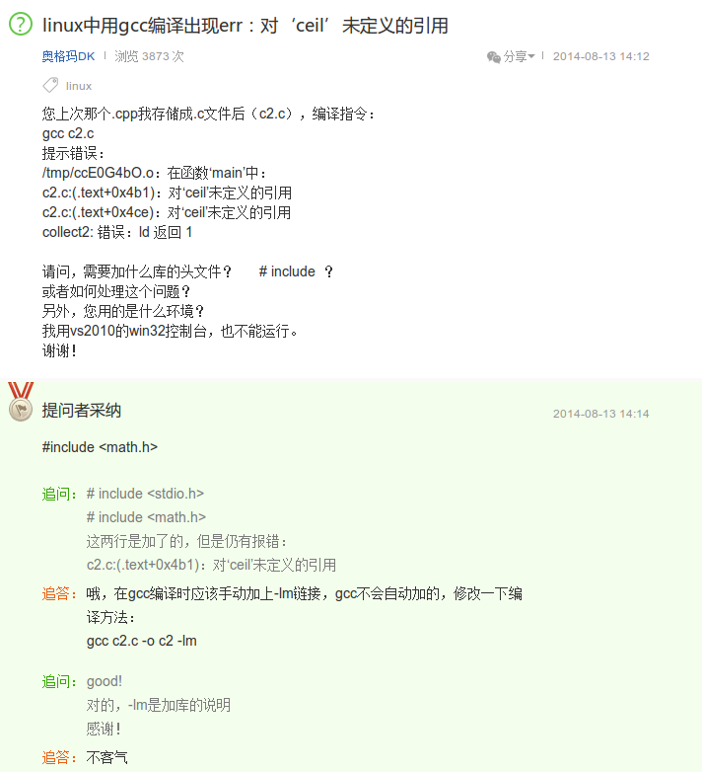
这个问题放了很多天了，现在想还是将该程序先在VS2010中将其修改为C语言的程序，再将该C语言程序修改成Ubuntu系统下可运行的C语言程序。尝试了各种方法证明直接将该程序运行于ubuntu系统是不可行的，所以只有重新编写才是正确的路。

